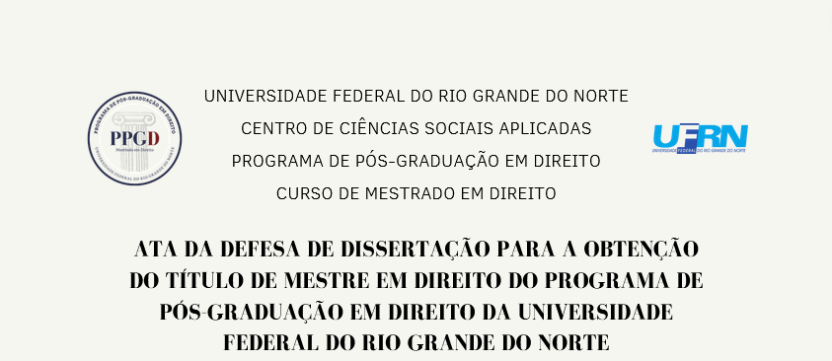
Aos ______ dias do mês de ____________ de ______, às ________ horas, por meio de videoconferência, foi instalada a Comissão Examinadora responsável pela avaliação da dissertação de mestrado intitulada: “_____________________________________________________
______________________________________________________________________________________________________________________________________________________________”, apresentada pelo(a) mestrando(a) ____________________________________________________ ao Programa de Pós-Graduação em Direito, como parte dos requisitos para a obtenção do título de MESTRE EM DIREITO. A Comissão Examinadora foi presidida pelo(a) professor(a) orientador(a), ____________________________________ e contou com a participação dos professores doutores _________________________, na qualidade de coorientador(a), ___________________________, na qualidade de examinador(a) externo(a), e _____________________________, na qualidade de examinador interno(a). A sessão teve a duração de _______ horas, tendo a Comissão Examinadora emitido o seguinte parecer: _____________________________, em razão da qualidade do trabalho.
O(a) mestrando(a) obteve o seguinte resultado:
( ) Aprovado
( ) Aprovado com DISTINÇÃO
( ) Reprovado
_________________________________________________
Presidente/Orientador(a)
_________________________________________________
Coorientador(a)
_________________________________________________
Examinador(a) interno(a)
_________________________________________________
Examinador(a) externo(a)
_________________________________________________
Mestrando(a)

